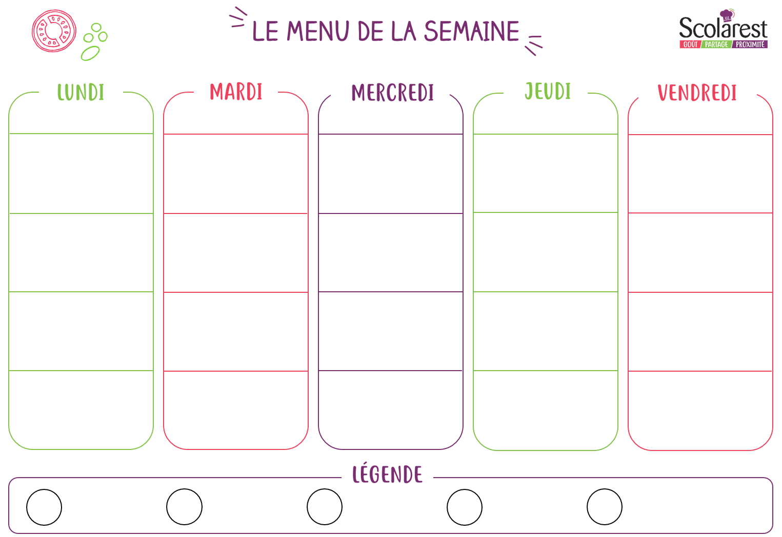
Dejeuner
 | 22/04 |  | 23/04 |  | 24/04 |  | 25/04 |  | 26/04
 | Samoussas  Salade de pois chiches  Concombre  Laitue iceberg |  | Pomelos  Carotte râpée nature  Rouleau de surimi à la mayonnaise  Laitue iceberg |  | Laitue iceberg  Assiette de charcuteries  Divers crudités/ cuidités |  | Œufs durs mayonnaise  Cœur de laitue  Salade de pâtes  Concombre |  | Salade de cœurs de laitue  Betteraves  Salade de tomates  Assiette de charcuteries
 | Cordon bleu de volaille  Filet de lieu noir sauce nantua  Pennes  Poêlée légumes campagnards |  | Boulettes de veau  Boulettes de soja tomate basilic  Semoule  Légumes couscous |  | Pizza trois fromages  Haricots verts sautés |  | Émincé de bœuf en goulash  Cassolette du pêcheur  Blé  Courgettes à la vapeur |  | Filet de lieu noir sauce curry  Riz pilaf  Chou-fleur sauté au paprika
 | Camembert  Bleu  Gouda |  | St nectaire  Emmental  Vache qui rit |  | Variétés de fromages |  | Camembert  Buche pilat  Mimolette |  | Edam  Mimolette  Edam
 | Crème dessert vanille  Tarte au chocolat  Compote de fruits  Corbeille de fruits |  | Salade de fruits au sirop  Entremet au chocolat  Yaourt nature sucre  Corbeille de fruits |  | Assortiment Yaourts  Biscuits  Corbeille de fruits |  | Yaourt velouté aux fruits mixés  Compote de fruits  Biscuits divers  Corbeille de fruits |  | Yaourt aromatisé  Ananas au sirop  Fromage blanc au miel  Corbeille de fruits

